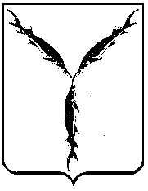

САРАТОВСКАЯ ГОРОДСКАЯ ДУМА

РЕШЕНИЕ

17.06.2022 № 18-201

г. Саратов

О внесении изменения в решение Саратовской городской Думы от 28.03.2019 № 48-353 «О комитете по строительству и инженерной защите администрации муниципального образования «Город Саратов»

В соответствии со статьями 24, 34 Устава муниципального образования «Город Саратов»

Саратовская городская Дума

РЕШИЛА:

1. Внести в Приложение к решению Саратовской городской Думы от 28.03.2019 № 48-353 «О комитете по строительству и инженерной защите администрации муниципального образования «Город Саратов» (с изменениями от 25.07.2019 № 54-410, 18.06.2020 № 68-551, 26.02.2021 № 84-660, 24.12.2021 № 9-100) следующее изменение, изложив пункт 4.4 в новой редакции:
«4.4. Юридический адрес Комитета: 410056, г. Саратов, ул. им. Вавилова Н.И., д. 23/25.».
2. Настоящее решение вступает в силу со дня его официального опубликования.

Председатель
Саратовской городской Думы Д.Г. Кудинов

Глава муниципального
образования «Город Саратов» М.А. Исаев

